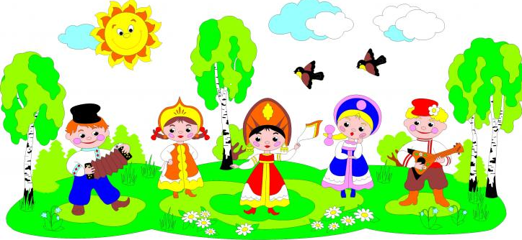

**Польза пения для детей**

Чем полезно пение для детей? Многие родители еще до рождения малыша думают о том, какое дополнительное образование можно ему дать. Ведь вариантов достаточно много, и угадать, что именно захочет ребенок, крайне сложно.

Мамы и папы стараются, чтобы их дитя было всесторонне развито. При выборе хобби родители руководствуются пользой для ребенка как в настоящем – с точки зрения укрепления его здоровья и развития способностей, и в будущем – пригодятся ли полученные навыки и знания в его работе, сможет ли он применить их в жизни.

Вокал может стать подходящим вариантом, ведь все дети любят петь, при этом пение очень полезно. Пение влияет как на здоровье, так и на эмоции детей, и это доказанный наукой факт.

Общеизвестно, что пение развивает слух и чувство ритма. Также занятия вокалом:

— улучшают память (так как нужно запоминать текст, ритм, мелодию, паузы);

— развивают способности к импровизации (так как пение – это наложение слов на мелодию, и как их наложить, ребенок может выбрать сам);

— стимулируют речевую активность (так как во время пения нужно не только четко проговаривать слова, но и пропевать их);

— нормализуют дыхание, что полезно для профилактики респираторных заболеваний (так как во время пения важно правильно соизмерять дыхание с паузами).

По мнению психологов, настроение музыки, которую слушает человек, передается ему. Именно поэтому беременным женщинам и детям рекомендуют классическую музыку, так как она успокаивает.

По мнению врачей, в гортани содержится много важных рецепторов, поэтому ее иногда называют «вторым сердцем человека», а пение развивает гортань, укрепляя весь организм ребенка. Также врачи утверждают, что во время пения вырабатываются эндорфины, которые помогают бороться со стрессом и просто улучшают настроение.

Говоря о пользе пения непосредственно для детей, необходимо отметить:

1. Пение благотворно влияет на иммунитет, благодаря вибрациям, которые связи создают во время пения. Если дети хорошо поют, то диапазон частот, которые они производят во время своего пения, находится в диапазоне от 70 до 3000 колебаний в секунду.

2. Пение лечит органы ребенка так же при помощи вибраций, 80% которых остается в организме.

3. Пение может вылечить астму. Как уже упоминалось ранее, особое ритмическое диафрагмальное дыхание во время пения не только улучшает работу легких, но и благотворно влияет на нервную систему.

4. Пение может вылечить небольшое заикание, так как развивает речевой аппарат и дикцию.

5. Пение не только помогает при стрессе, но и делает детей более дружелюбными, что позволяет им легче налаживать контакты с другими детьми. Этот пункт не относится непосредственно к физическому здоровью, но укрепляет здоровье психическое, что тоже немаловажно.

Обычно учить детей петь начинают в возрасте от 5 до 7 лет, но в некоторых случаях дети занимаются и с 3, занятия в этом возрасте короткие по времени и проходят в форме игры.

Для начала нужно понимать, что в пении очень важно дыхание, и прежде чем начинать петь, нужно выполнить с ребенком несколько несложных дыхательных упражнений.

Так же для пения важна правильная дикция, так как проговаривать все звуки во время занятия вокалом достаточно трудно. Поэтому перед началом пения педагоги по вокалу рекомендуют заняться чтением вслух с выражением, или распевным чтением.

Когда все этапы пройдены, ваш малыш готов начать петь. Однако ставить голос и подбирать правильный репертуар — задача не из легких, поэтому все же лучше обратиться с этим к профессионалу. А о способах самостоятельного обучения мы обязательно расскажем в следующих статьях.

*Ваш музыкальный руководитель Вакуленко Наталья Михайловна.*